新龙小三班

2024年4月29日 星期一 阴

▲今日出勤

应到24人，实到20人，王浩宇、万宇、常佳怡、黄曼汐小朋友请假！希望这些小朋友能早日来园参加我们的活动哦！

▲区域活动

今天在科探区游戏的小朋友有：张谦益、万钰彤、孙晨希；美工区游戏的小朋友有：喻梓悦、李云皓、彭思浛、陶奕颖、刁欣怡；在桌面建构游戏的小朋友有：沈子煜、许思冉、李一诺；在地面建构游戏的小朋友有：陶奕然、吴可馨、司睿；在图书区游戏的小朋友有：徐言昊；在益智区游戏的小朋友有：赵锦泽、郑沫苒、毛锦妍。

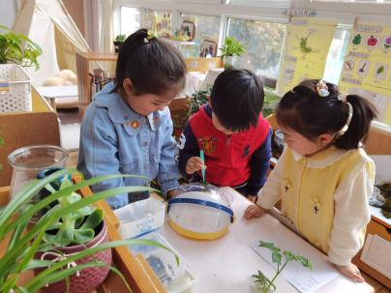 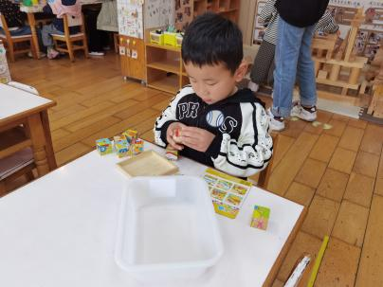 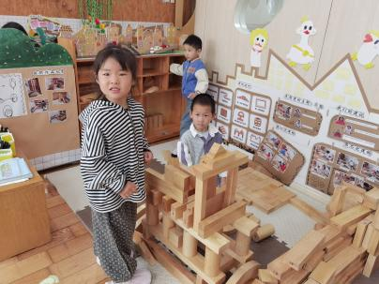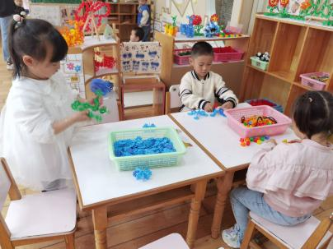 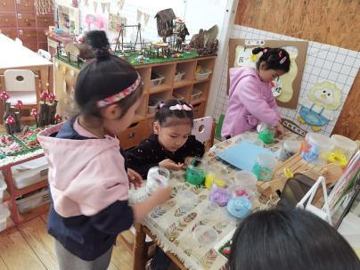 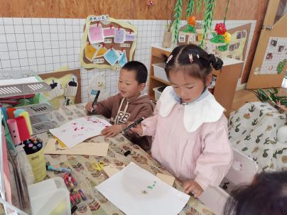

▲建构活动：花园

建构是以敏锐观察、自由、创造思维为基础的活动。可以帮助幼儿积累有关空间方位的概念和组合、堆积、排列等感性知识，增强对数量败知和图形的理解和认识。同时幼儿在对小型结构材料不停的抓握、堆积、放置、拼接以及整理的过程中锻炼了小肌肉，发展手眼协调能力。今天我们一起建构了花园，花园里会有什么呢？快来看看我们精彩的活动吧！

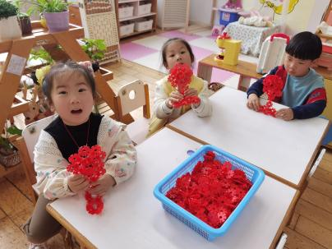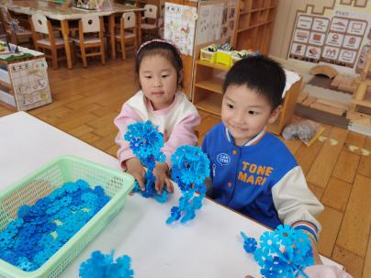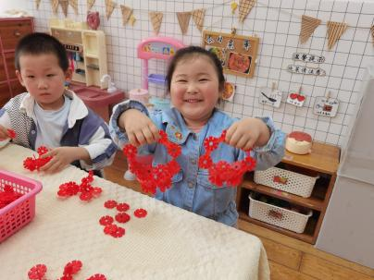

▲家园合作

《快乐家园》目前收到13本，请还没有带来的家长不要忘记明天带哦！